UC01 Tài khoản và phiên đăng nhập
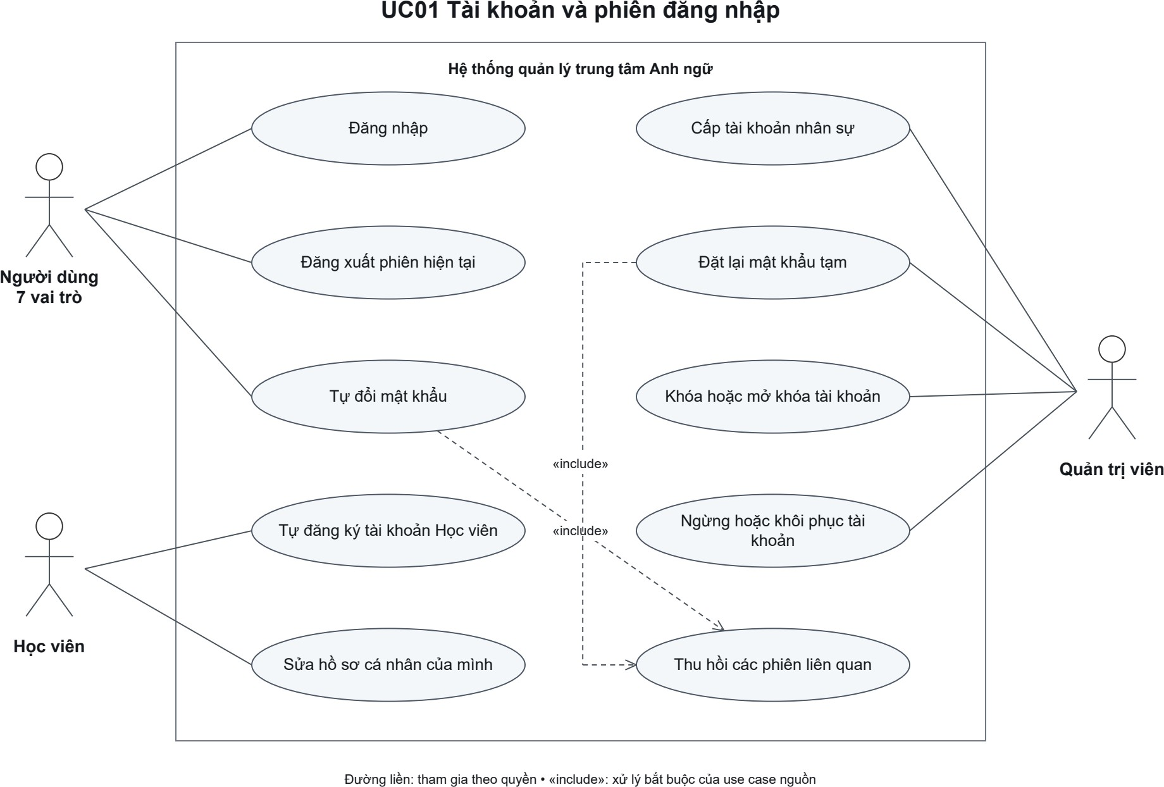

“Người dùng 7 vai trò” là ký hiệu rút gọn cho quyền dùng chung, không phải vai trò thứ tám. Student tự tạo tài khoản; Admin cấp nhân sự và quản lý trạng thái tài khoản.

